# 03-23 to 03-27 HomeWork

GRPC服务器与客户端的搭建

运行Demo测试

1. 运行服务端

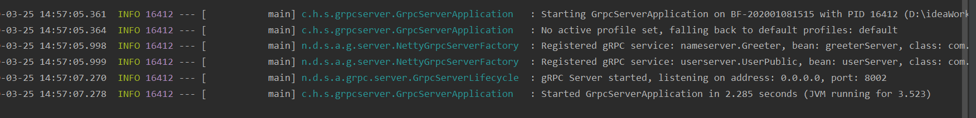

1. 运行客户端

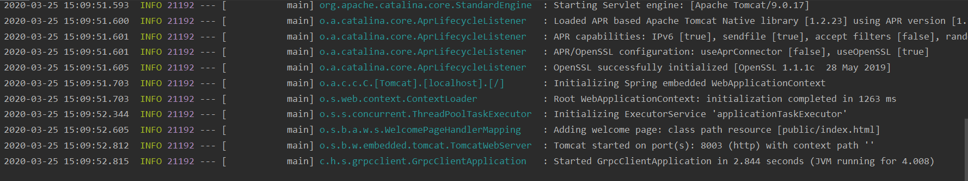

1. 访问客户端

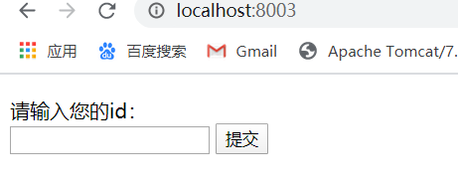

1. 输入id查询对应信息

客户端发送id请求响应，服务端接收到id，与客户端建立通信返回信息

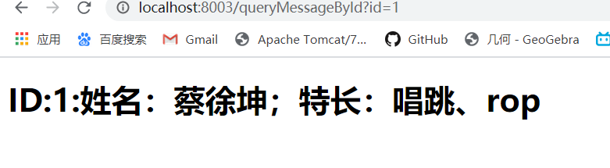

服务端打印日志



简易GRPC服务器客户端搭建成功

思考：如果要在服务端采取连接druid数据库的方式获取到响应的信息，由proto生成的java类因为由构造器私有化了，无法用来封装数据库里面的对象，是否可以完成ProtoBean到pojo的转化吗？以此来封装对象完成业务层的逻辑编码。